Matjaž GAMS
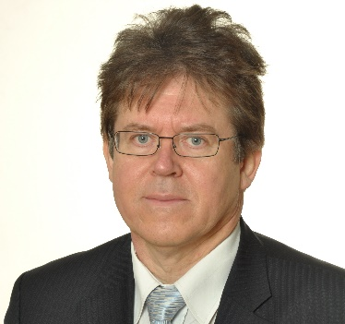Osebni podatki: rojen leta 1954, Ljubljana
Izobrazba: 1989, doktor, Fakulteta za računalništvo in informatiko Univerze v Ljubljani (FRI UL), programski sistemi
Področja dejavnosti: umetna inteligenca, inteligentni sistemi, programska oprema, računalništvo in informatika, inf. družba
Zaposlitev/kariera: raziskovalni svetnik na IJS in redni profesor na Univerzi v Ljubljani in MPŠ. 1996–2004, pomočnik vodje Odseka za računalniške sisteme na Institutu “Jožef Stefan” (IJS); 2004−, vodja Odseka za inteligentne sisteme na IJS; 2009–2011, član nacionalnega Programskega sveta CRP; član UO IJS, 2 mandata (pod)predsednik društva ACM Slovenija; soustanovitelj in 11 let tajnik društva SATENA in tedanje IAS, 2004–, predstojnik ZR razreda IAS; dva mandata predsednik konference SVIZ za fakultete in inštitute; podpredsednik SVIZ s 40 000 člani; soustanovitelj in predsednik več društev, med drugim Društva za kognitivne znanosti (2 mandata), Društva za umetno inteligenco (dva mandata) in ACM Slovenija; predavanja na 10 fakultetah, večinoma na fakultetah Univerze v Ljubljani, tudi na University of Applied Sciences, Zweibrücken, Nemčija. Leta 2017 izvoljen v Državni svet za raziskovanje.
Nagrade in priznanja: 1. in 2. mesto (2 ekipi) na odprtem Sussex-Huawei competition na UBICOMP2018 v Singapurju, 1. nacionalna nagrada za sisteme v pomoč hendikepiranim; Nagrada TARAS 2011; 1. mesto na svetovnem tekmovanju EvAAL v 2013; uvrstitev med prvih 10 na tekmovanju Tricorder z nagradnim skladom 10 milijonov $ v 2014; nekaj prvih nagrad; 1. nagrada na Forumu inovacij 2009
Objave in drugo: 137 znanstvenih člankov; 19 vabljenih predavanj na konferencah in 400 referatov na konferencah; 1 znanstvena monografija; 1 strokovna monografija, 2 poljudni monografiji; 3 slovarji in leksikoni; en spletni slovarček, 14 poglavij v monografijah; 900 objav; 1400 vnosov v Cobiss; 7 slovenskih patentov in prijav, 2 mednarodni; 2500 citatov GoogleScholar in hi indeks 24; član uredniških odborov več kot 10 mednarodnih revij; glavni urednik revije Informatica; član odborov 20 konferenc; predsednik OO multikonference IS zadnjih 21 let; razvitih okoli 100 inovativnih programskih sistemov, okoli 20 po specifičnih lastnostih izvirnih na svetovnem nivoju, nekateri predani v prosto uporabo – avatarji, ui-obcine, platforma za prepoznavanje živalskih vrst oz. klasificiranje kompleksnih zvokov.
Zaposlen: Institut »Jožef Stefan«, Lotrič, d. o. o., Špica, d. o. o., Elgoline, MPŠ, DS

